项目计划书_V4.0
——基于二手房交易的
大数据可视化分析

团 队：七龙珠
项目经理：刘振龙
项目成员：张 帅 金 严
马梦姣 王钺程
高熠辉 武雨晴

目录
1 项目计划 4
1.1项目概述 4
1.1.1项目主题 4
1.1.2受众人群 4
1.1.3实施区域 5
1.1.4项目期限 5
1.1.5希望解决的问题以及预期达到的目标 5
1.2项目背景分析 5
1.2.1项目起因 5
1.2.2必要性 6
1.2.3实施项目条件 6
1.3项目问题分析 6
1.3.1所解决的具体问题 6
1.3.2导致问题的关键原因 6
1.3.3问题可能导致的后果 7
1.4项目策略及安排 7
1.4.1项目进度 7
1.4.2项目分工 7
1.5预期风险分析 9
1.6项目创新性 9
2需求分析 10
2.1引言 10
2.1.1编写目的 10
2.1.2背景 10
2.1.3定义 11
2.1.4 参考资料 11
2.2任务概述 11
2.2.1目标 11
2.2.2用户特点 12
2.2.3假定和约束 12
2.3功能需求 13
2.3.1北京市二手房市场交易分析（大屏主页） 13
2.3.2北京市每个区的二手房交易情况（跳转页面） 14
6工作日志 15
2020年7月20日 15
2020年7月21日 16
2020年7月22日 18
2020年7月23日 19
2020年7月24日 19
7部分会议纪要 20
7.23会议记录 20
7.24会议记录 22

1 项目计划

1.1项目概述

1.1.1项目主题

伴随着社会经济的快速发展，房价持续走高，房地产交易市场越来越火，其中二手房交易占有很大比重。其中，北京尤其明显。北京作为一线城市，房价居高不下且外来人口众多，因此人们对于二手房的需求越来越大。可以看出，对于消费者，房地产中介和政府来说，对二手房数据的分析研究来帮助用户更好的评估房产和预测未来走势是很必要的。因此，对二手房进行数据可视化分析有着很重要的意义。

消费者常常买不到合心意的二手房、二手房信息不真实等种种现状让我们小组认识到进行二手房市场大数据分析，帮助消费者了解真实二手房信息的必要性。但是通过我们小组调查发现，国内外很少有二手房智能分析系统，开发二手房智能分析系统有收集二手房数据的难度，同时也有一定的技术难度，包括如何有效的管理与分析这些数据。因此我们小组拟设计与实现一个针对北京市二手房市场的大数据可视化分析网站，使用户对二手房数据的深度认识，有助于帮助用户更好的评估房产和预测未来的走势，最终做出决策。

1.1.2受众人群
想要购买二手房的消费者。

1.1.3实施区域
中华人民共和国北京市

1.1.4项目期限
2020年7月20日-2020年8月5日

1.1.5希望解决的问题以及预期达到的目标
希望消费者可以通过该平台，了解真实全面的房价信息，更好的评估房产和预测未来的走势，最终做出合理的决策。该项目的初期目标是分析北京市的二手房市场交易情况。如果进展顺利，后续可能基本覆盖全国的城市二手房交易情况。

1.2项目背景分析

1.2.1项目起因
北京作为一线城市，房价居高不下且外来人口众多，因此人们对于二手房的需求越来越大。但是，消费者常常买不到合心意的二手房、二手房信息不真实等种种现状让我们小组认识到进行二手房市场大数据分析，帮助消费者了解真实二手房信息的必要性。但是通过我们小组调查发现，国内外很少有二手房智能分析系统。因此我们小组拟设计与实现一个针对北京市二手房市场的大数据可视化分析网站，使用户对二手房数据的深度认识，有助于帮助用户更好的评估房产和预测未来的走势，最终做出决策。

1.2.2必要性
现如今，二手房数量和需求量增加导致二手房市场存在信息不真实、消费者买不到合心意的二手房。但是国内外很少有二手房智能分析系统。因此我们小组拟设计与实现该大数据可视化分析网站，使用户对二手房数据的深度认识，有助于帮助用户更好的评估房产和预测未来的走势，最终做出决策。

1.2.3实施项目条件
- 项目成员配好做数据可视化所需要配好的环境。
- 项目成员熟练掌握java、爬虫等相关知识。
- 项目成员熟练掌握myeclipse等软件的使用。
- 项目成员均具备一台电脑。

1.3项目问题分析

1.3.1所解决的具体问题
1.消费者不能实时了解当下二手房房价的涨幅。
2.消费者仅通过当下的二手房交易平台，不能直观的了解当下二手房的库存。
3.只能零散的获取碎片化信息。我们这个大数据分析平台则可以整合二手房 的大数据信息，让用户更直观与完整地看到二手房的信息。

1.3.2导致问题的关键原因
缺少相关的合适平台。

1.3.3问题可能导致的后果
1.导致消费者不了解真正的二手房价格，被中介等卖房机构蒙骗。
2.不能及时获取当下二手房房价、户型和库存等大数据。因此，不能做出合理的买房决策。

1.4项目策略及安排

1.4.1项目进度
1.第一个星期：
- 完成相关基础知识的学习
- 完成需求分析和项目计划
- 完成大屏的可视化设计
- 爬取到关于二手房的相关数据
2.第二个星期：
- 基本完成北京市二手房的大数据可视化项目
- 同时对项目需求、框架进行必要的补充
3.第三个星期：
- 同时对项目成果进行优化、改进
- 项目成果展示

1.4.2项目分工
- 后端（java+数据库）：金严、马梦姣（共计2人）
- 前端（页面渲染+美化）：王钺程、张帅、高熠辉（共计3人）
- 文档编写：武雨晴、刘振龙（共计2人）
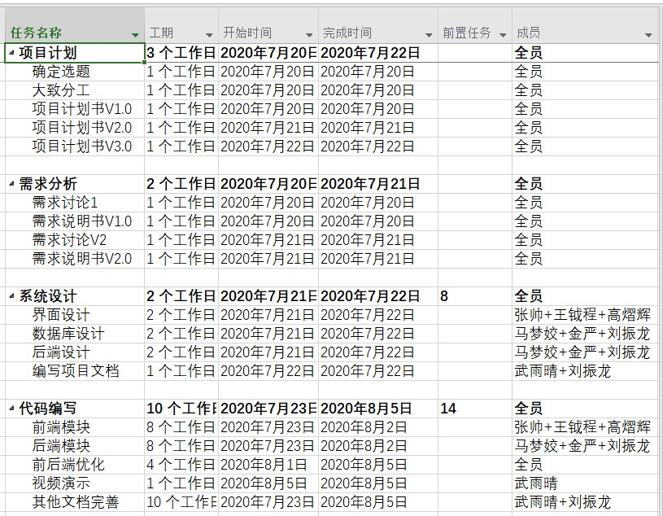
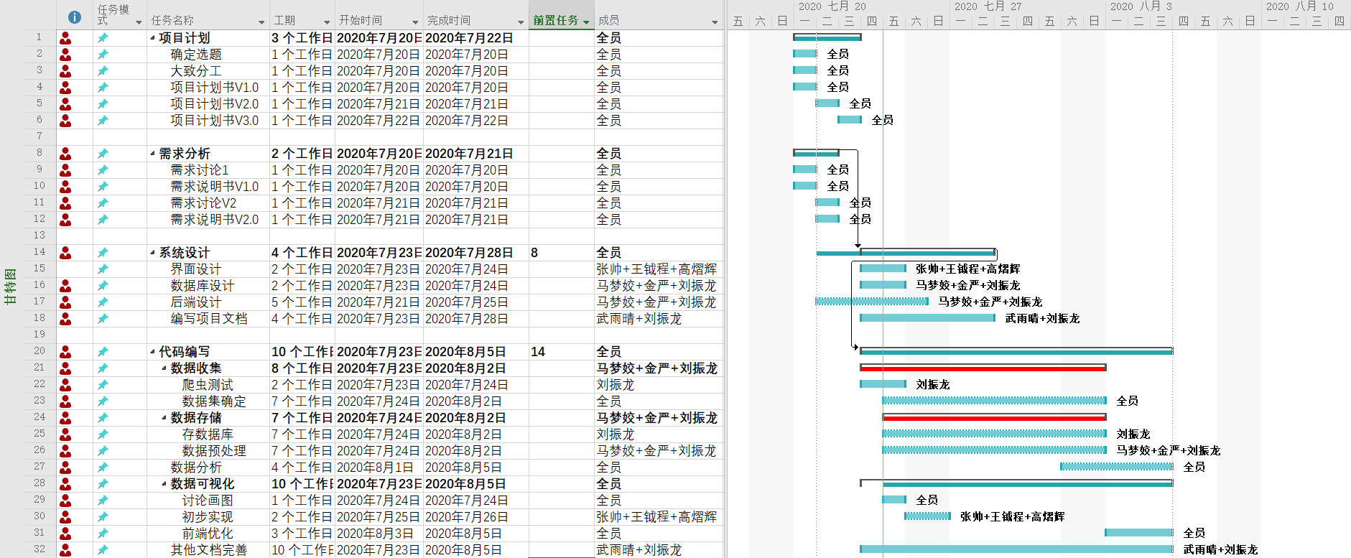

1.5预期风险分析
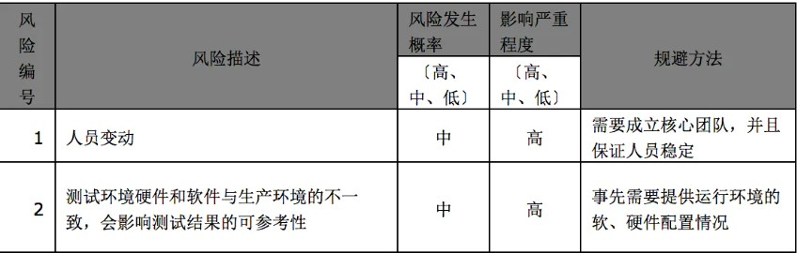

1.6项目创新性
1.就整个项目而言，在国内外还很少可以提供给消费者做参考的二手房大数据分析系统。因此，我们整个项目就整体来说具有创新性。
2.就功能来说，我们小组所做的大数据平台可以查看近几年二手房成交量以及价格的涨幅，可以帮助用户直观的判断当下的二手房行情。
3.我们针对各个区加入了最影响消费者购买二手房的周边设施占比top6。用户可以通过占比，了解周围的环境，同时也可以根据自己看中的周边设施因素，做出正确的评估和决策。

2需求分析

2.1引言

2.1.1编写目的

该用户需求分析通过描述针对北京市二手房大数据的系统需求，使用户和软件开发者双方对该软件的运行环境、功能和性能需求的初始规定有一个共同的理解，使之成为整个开发工作的基础，为概要设计提供需求说明。
2.1.2背景
伴随着社会经济的快速发展，房价持续走高，房地产交易市场越来越火，其中二手房交易占有很大比重。其中，北京尤其明显。北京作为一线城市，房价居高不下且外来人口众多，因此人们对于二手房的需求越来越大。可以看出，对于消费者，房地产中介和政府来说，对二手房数据的分析研究来帮助用户更好的评估房产和预测未来走势是很必要的。因此，对二手房进行数据可视化分析有着很重要的意义。
消费者常常买不到合心意的二手房、二手房信息不真实等种种现状让我们小组认识到进行二手房市场大数据分析，帮助消费者了解真实二手房信息的必要性。但是通过我们小组调查发现，国内外很少有二手房智能分析系统，开发二手房智能分析系统有收集二手房数据的难度，同时也有一定的技术难度，包括如何有效的管理与分析这些数据。因此我们小组拟设计与实现一个针对北京市二手房市场的大数据可视化分析网站，使用户对二手房数据有了更加深度地认识，有助于帮助用户更好的评估房产和预测未来的走势，最终做出决策。

2.1.3定义
基于北京市二手房交易的大数据可视化分析

2.1.4 参考资料
[1] 薛峰华，《链家二手房租房在线数据，存量房交易服务平台数据，详细数据分析教程》，2018.7，GitHub
[2] jumper2014，《链接网和贝壳网房爬虫》，2019.7，GitHub

2.2任务概述

2.2.1目标

2.2.1.1开发意图
开发该二手房大数据可视化分析网站主要是为了市场行情帮助对二手房有需求但有不了解市场行情的消费者，让他们通过该网站了解真实全面的房价信息，对二手房有一个合理的评估，并最终做出合理购房决策。

2.2.1.2预期目标
1.第一个星期：
- 完成相关基础知识的学习
- 完成需求分析和项目计划
- 完成大屏的可视化设计
- 爬取到关于二手房的相关数据
2.第二个星期：
- 基本完成北京市二手房的大数据可视化项目
- 同时对项目需求、框架进行必要的补充
3.第三个星期：
- 同时对项目成果进行优化、改进
- 项目成果展示

2.2.2用户特点
用户分为有购房想法的消费者和赞助者。
想购买二手房的消费者一般都是经济实力不是足够雄厚（就北京而言），但想在北京买房安家的一类人。且介于二手房发展起步晚，交易较为混乱，消费者不了解真实的可靠的二手房交易行情，常常容易被中介忽悠而买到不合心意的二手房。
赞助者一般是一些富有爱心人士，或者是有对二手房交易进行大数据分析想法却由于其他原因不能实现，所以愿意赞助那些敢于行动的年轻人。赞助者也可以是企业，通过给用户提供一些二手房和服务，从而使得企业得到推广。

2.2.3假定和约束

2.2.3.1开发语言及环境
1.后端开发
语言：Java、python
环境：MyEclipse及自带的Tomcat
2.前端开发
语言：HTML,JavaScript
环境：MyEclipse及自带的Tomcat
3.其他工具
录屏软件
Project 2019

2.2.3.2运行环境约束
一台可以上网的电子设备即可。

2.2.3.3开发时间和人员约束
本项目的约束条件是在不危害个人信息安全的前提下获取大量数据进行统计分析。项目开发时间为十四天，为保证项目顺利完成，所有成员应全身心投入到项目的开发工作中，严禁划水行为。

2.3功能需求

2.3.1北京市二手房市场交易分析（大屏主页）
- 大屏中央地图
- 通过颜色深浅显示北京每个区的二手房市场热度（即周签约量）
- 通过3D显示北京每个区的二手房库存情况
- 移动鼠标至具体省份时显示对应的区与房源概况
- 地图上方标头
分两个板块，左侧显示二手房成交面积，右侧显示二手房年均价涨幅
- 大屏两侧显示北京市二手房的数据信息
- 北京市二手房单位面积均价环比 （折线图）
- 北京市二手房单位面积均价同比 （折线图）
- 北京市每个区二手房单位面积均价比较（柱状图）
- 北京市二手房面积统计 （饼状图）
- 北京市每个区的二手房成交套数（饼状图）
- 北京市二手房房型统计 （饼状）

2.3.2北京市每个区的二手房交易情况（跳转页面）
- 跳转方式
本用例开始：
用户由主屏进入子界面的2种方法：
1、用户在主屏搜索框输入城市跳转到北京对应区的二手房信息界面；
2、用户任意点击主屏的模块跳转到对应区的二手房信息界面。
2. 跳转之后的对应的北京某区的界面
由上一步进入北京市某区的二手房信息界面，界面内容分布如下：
- 界面上方显示该月二手房的成交量、成交均价、成交金额、近3月供 应量并配有每一项的环比及同比增长率。
- 界面下方显示各个区的二手房的未成交套数和未成交总面积。

6工作日志

2020年7月20日
小组内进行了充分的讨论，最终确定“毕业生毕业去向”的选题。然后进行了简单的分工：武雨晴负责用户需求说明书的引言部分的书写，王钺程负责任务概述，马梦姣负责功能需求；Project方面由刘振龙进行简单的计划；高熠辉、张帅、金严负责软件熟悉，趟趟水，为其余同学技术答疑。
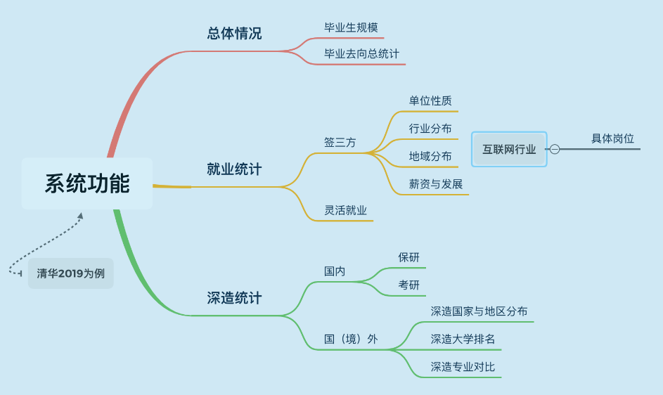
另外，有两个观点达成共识：其一，任务艰巨，复习压力大，各司其职，禁止划水；其二，分工并不是死板固定，中途可进行灵活转化，在完成本职工作的基础上，可带一带其余同学并分享经验教训。
最后，进行了简单的分工：
- 后端(java+数据库等)：金严、马梦姣(共计2人)
- 前端(页面渲染+美化)：张帅、王钺程、高熠辉(共计3人)
- 文档编写：武雨晴、刘振龙(共计2人)
原则：大家互帮互助，缺啥补啥。

2020年7月21日
- 可分工和展开的项目（早课）

- 需求分析
- 项目计划
- 爬数据
- 大屏设计（[模板](https://github.com/yyhsong/iDataV)）
- 搭大数据环境
- 计划
- 金严+马梦姣：
- 下载钉钉群中的pycharm安装包，熟悉pycharm(google一下很多)，运行老师给出的数据处理.py文件(也可其他脚本)，稍微明白语句含义，可以爬其他可行性网站并存成合适文件格式；
- 王钺程+武雨晴：
- 重构项目计划书，完成版本V2.0(咱们晚上可以再稍微讨论下，语音或文字)；(暂时不用)
- 张帅+高熠辉：
- 熟悉Echarts[(教程]，为周五展示可视化做准备，然后就是完成初级大屏设计(就像今天的8组就很好)，明天展示用，javaweb修改一下改变，整出初步的demo(暂时不用)
- 刘振龙：
- 准备明天展示内容，github多人协作的了解，探究一下centos装在物理机+docker，整demo

- 全员：
- 下载安装pycharm
- 下载安装project
- 下载安装vmware(安装包已上传至小组群，关于密钥可在key.txt中随便整一个，不行换一个)
- 装centos
- 下载安装myeclipse，熟悉java语法
- 安装tomcat，写个简单的javaweb
- 无github的申请个账号，熟悉熟悉
- 熟悉Rotional Rose与UML使用，能简单地操作画图
3. 注意
- 每天的计划是实时更新的，主要受限于老师的任务和突发情况，但更新会告诉大家
- 前期可能主要我写计划，等到具体开发后，有具体分工就自己写了
- 大家有啥问题及时提出来，以免影响整体进度，像分配任务不合适、临时有事完成不了等等
(4)环环相扣，一起努力 💯💯

2020年7月22日
- 全员：
- 熟悉环境搭建，尽量每个人尝试安装，认真看文档，但不要死磕，遇到的坑点及时更新到notion
- 前端：
- 根据我们今天老师提出的建议修改大屏，跑通老师的java样例，重在前端(一些标签如table等要知道，会f12，会简单改改代码)；
ps.针对我们组的大屏建议记录在课堂笔记里了，可以看看
- 后端：
- 跑通老师的java样例，重在后端(java的一些语法，关于数据库/ mysql可以稍微放一放)；
- 可以着手思考一些类及table了(简单画一画一些图(3类)，今天小组展示已经有考虑的了)，这一项却决于爬取的数据，但数据的脱节，所以先参考链家网站上可见的信息
- 武雨晴：
- 需求分析+项目计划文档检查，可能有些错别字及语句不顺，另外要参考老师给出的模板进行优化(可在github上下载各种版本：[我跳](https://github.com/Dragonliu2018/Big_Data_Camp))
- 刘振龙：
- 环境搭建+例会手稿+爬虫整到centos上+文档整理

2020年7月23日
- 文档：项目需求（需要基本完整的定稿，包括排版样式）
- 文档：项目计划（需要基本完整的定稿，包括排版样式）
- 前端：根据早上建议改需求分析、敲定大屏模板（改动要很少）
- （差不多吧）前端：根据下午讲的继续推进可视化（最好能学到动态链接
- 后端：大数据环境搭建完（到hive，跑样例
- 后端：UML类图、用例图、时序图
- 组长：确定数据集，补充project最后一项。

2020年7月24日
分工调整
- 后端(共计4人)
- hdfs+mapreduce+hive：金严
- sqoop+mysql→：马梦姣
- java杂活：刘振龙+高熠辉
- 前端(页面渲染+美化)：张帅+王钺程(共计2人)
- 文档编写：武雨晴(共计1人)
周六：讲课+答疑+项目经理例会、系统设计&原型评审V1
文档：系统设计书完成

7部分会议纪要

7.23会议记录
- 前端组
- 对老师给出的javaweb001，echartsDemo样例进行跑通，进行基本的修改测试（模块名称、数据等）；
- 基本确定大屏的对标实例，与我们的初级版本相似，然后前端组决定以下面的大屏为原型，进行修改与美化，将初步设计与模版大屏两者进一步对标；
  - 下面是我们小组找的模板
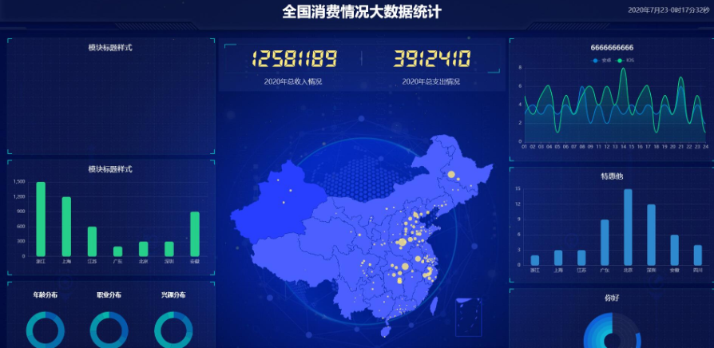
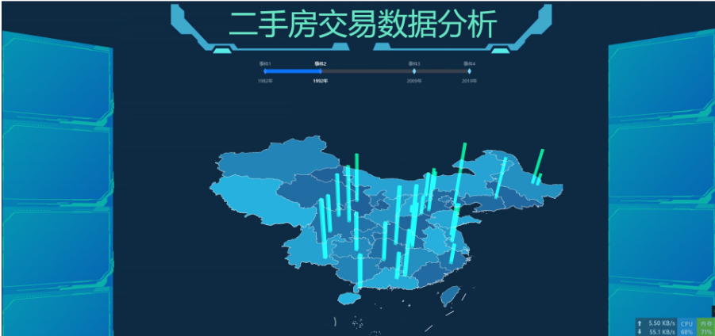
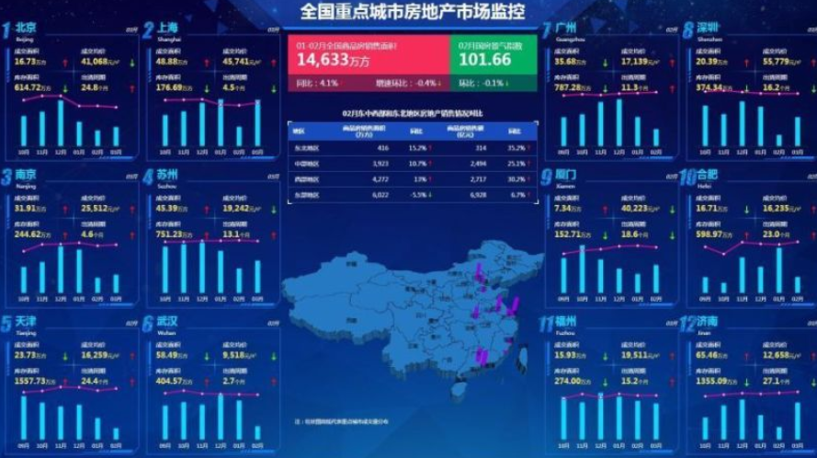

- 后端组
- 完成环境的搭建(centos已完成安装，大数据环境配置进行至zookeeper，预计今天完成)
- 跑通两个上课给出的java样例
- 爬虫方面：mysql+价格：mysql装在win上？爬虫脚本运行在win？
- 文档组
- 根据老师的意见，进行了需求说明书+项目计划书的润色，在大方向和功能点上没有太大的改动；
- project主要是代码编写模块较笼统，后面会随着学习的深入会进行细分
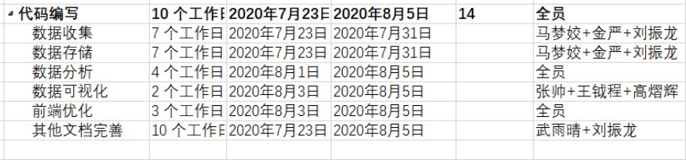
- 问题
mysql装在win上？爬虫脚本运行在win上？
- 指导意见
- 老师给我们组的建议
- Project需要再细化
- 大屏两侧top8的模板较为单一，可以从多维度进行分析
- 进一步细化需求分析说明书文档 -> 分多维度呈现大数据
- Q&A 爬虫最终在centos上进行，数据量大
- 参考老师给其他组的建议
- 大屏设计要突出重点，折线图不可以和地图一样大（大小体现其重要性）
- 不要背景音乐和背景图片。（速度会受影响，视觉会受干扰）
- 美工一定要看色系，主调偏蓝
- 对标！对标！对标！（不管是美工还是功能模块）
- 总结
总体进度比较慢，大屏设计不好，重新细化需求分析并确定好大屏。

7.24会议记录
明天下午的总结会流程：
- 各小组进行本周学习工作总结，展示学习成果，包括代码，笔记，会议，可以用vlog的方式，并评选出各小组的最优和最差，时间五分钟
- 温者师和程者师就本周同学的表现和总结进行点评
- 每组展示下周的计划安排，每组三分钟
- 前端组
1.由于数据爬取的问题，将全国分析改为对北京的分析。
2.与文档组详细设计了每个小模块的内容。
3.熟悉了echarts的用法， 在Demo的基础上，按照需求进行了一些修改。
4.右边三个模块都是饼状图，不够美观，后续挑选样式继续修改。
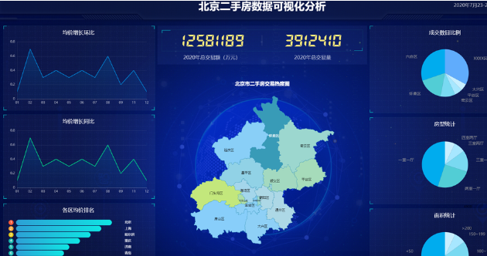

- 后端组
- 数据集基本确定:截至2020年，北京市共辖16个市辖区，目前已经测试通过了除平谷区以外的15个区。链家网上的全国各城市情况理应都可爬取到，但会很浪费时间。
- 环境搭建:已完成，大数据环境的搭建至hive安装全部完成
- HDFS测试用例:已实现，record.list样例上传到集群
- ETL测试用例:已实现，mr样例数据预处理完成
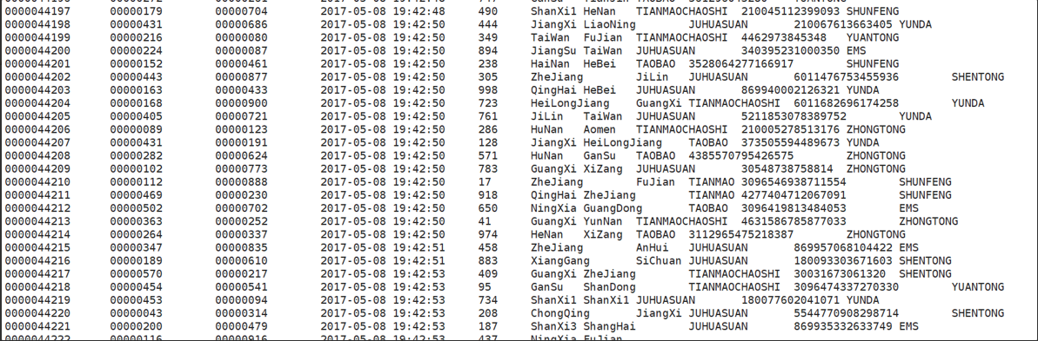
- UML图设计第二版
- 类图
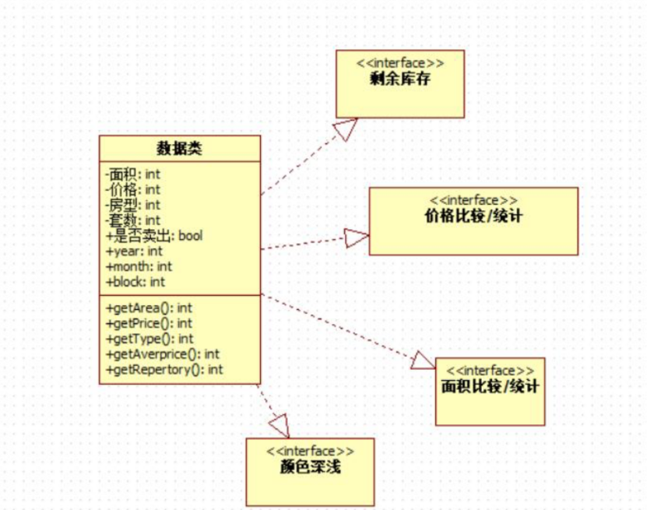
- 用例图
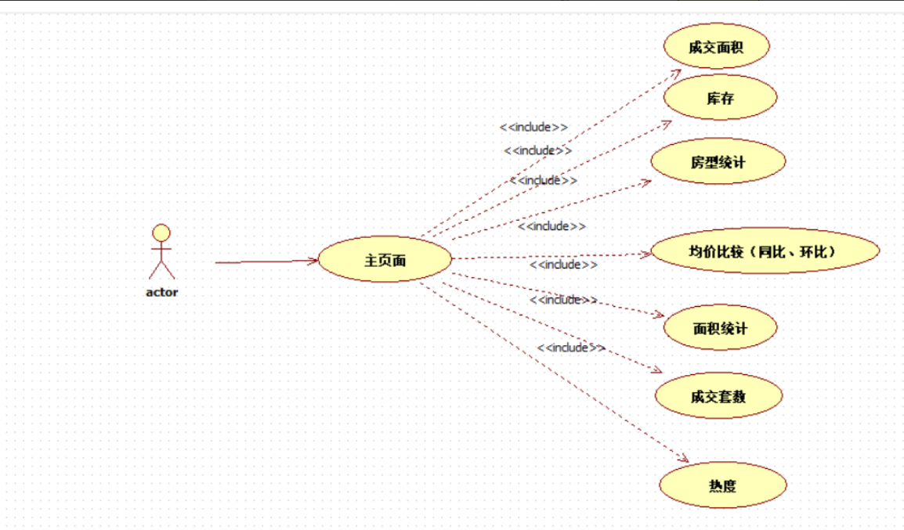
- 时序图
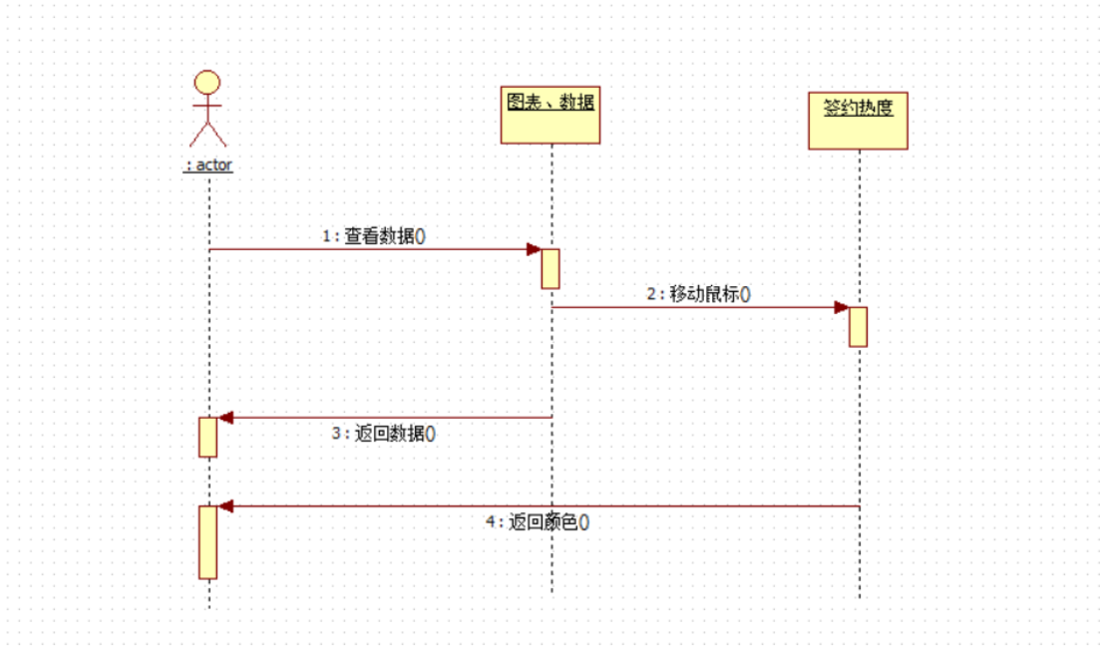
- 文档组
和前端组讨论了大屏的设计，确定了二手房项目的功能需求。结合老师上课的建议与指导，对需求说明书和项目计划书进行的更改和完善。
Project代码部分完善
